zondag 4 februari 2024
Tafelviering
5e zondag na Epifanie

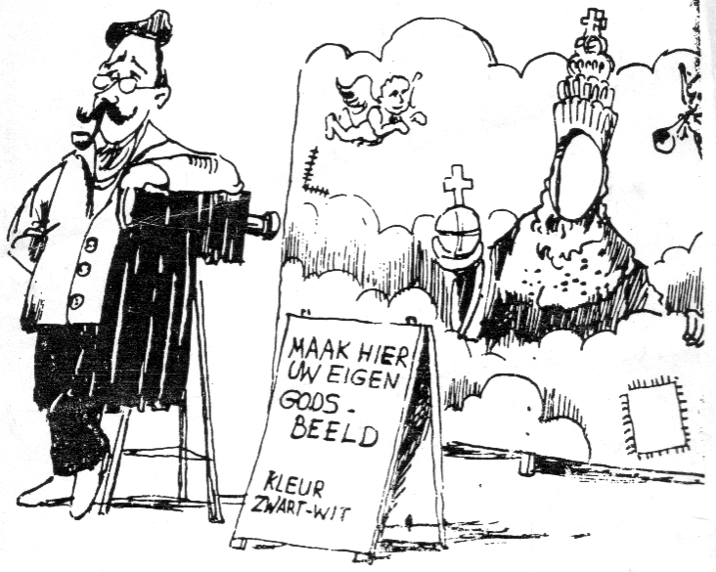

Voorganger: ds. Cor Flobbe
Lector: Adriaan Huson
Organist: Herman Schimmel

U kunt deze viering ook volgen via www.kerkdienstgemist.nl

Muziek

De klok luidt - het wordt stil

Welkom en begroeting

We bidden samen
Eeuwige God,
oorsprong van Licht, leven en liefde
hier zijn we,
met alles wat we hebben
en met alles wat we missen

Zie ons aan, wek ons op,
doe ons weer leven naar U toe
Amen

Drempellied: 280, 1 en 7

280: 1 De vreugde voert ons naar dit huis
waar ’t woord aan ons geschiedt.
God roept zijn naam over ons uit
en wekt in ons het lied.

280: 7 Dit huis slijt mét ons aan de tijd,
maar blijven zal de kracht
die wie hier schuilen verder leidt
tot alles is volbracht.

(gemeente gaat staan)

Begroeting en bemoediging
v: De Heer zal bij u zijn
a: de Heer zal u bewaren
v: Onze hulp is in de Naam van de Heer
a: die hemel en aarde gemaakt heeft
v: die trouw blijft tot in eeuwigheid
a: en niet loslaat het werk van zijn handen

Zingen: Psalm 115: 1, 2 en 3
115: 1 Niet ons, o Heer, niet ons zij eer gewijd,
doch uw voortdurende aanwezigheid,
uw trouw en uw genade.
Waar is uw God? tart ons het heidendom.
Hij onze God, gaat in zijn heiligdom
slechts met zichzelf te rade.

115: 2 De volken denken zelf hun goden uit:
hun gouden monden geven geen geluid,
geen licht is in hun ogen;
hun handen tasten niet; geen wierooklucht
dringt tot hen door, hun oor hoort geen gerucht,
hun voet wordt niet bewogen.

115: 3 Wie in die goden zijn behagen vindt
en wie ze maakt, wordt even doof en blind
als deze dode dingen.
Maar wij, wij hebben onze God die leeft,
die spreekt en hoort en die het leven geeft
aan alle stervelingen.
(gemeente gaat zitten)

Intro op de lezing: ... een dag uit het leven van Jezus van Nazareth...

Zingen: lied 1009, 1 en 3
1: O lieve Heer, geef vrede
aan allen hier beneden
die uitzien naar uw feest,
opdat de mensen weten:
uw heilige profeten
zijn niet verblind geweest.

3: Verlos ons van de boze,
laat niet de goddelozen
op aarde koning zijn!
Laat ons uw land betreden,
dat zal een land van vrede
van melk en honing zijn!

Kyrie gebed

Leefregel: Filippenzen 4, 4-7

Glorialied: Psalm 89, 1

Ik zal zo lang ik leef bezingen in mijn lied
des Heren milde gunst, het werk aan ons geschied.
Mijn mond verkondigt, Heer, aan komende geslachten
hoe Gij uw trouw betoont aan hen die U verwachten.
Uw goedertierenheid rijst op en gaat zich welven,
een altijd veilig huis, vast als de hemel zelve.

DIENST van het WOORD:

gebed van de zondag

- kaarsen aansteken -

1e lezing: Marcus 1, 29-39

Zingen lied 837: 1, 2 en 4

837:1 Iedereen zoekt U, jong of oud,
speurend langs allerlei wegen:
kronkelig, vreemd, of recht, vertrouwd –
Meester, waar kom ik U tegen?
Eens vindt U ons, bij dag of nacht,
moe van onszelf en zonder kracht,
dorstend naar liefde en zegen.

837:2 Volgen wij, Heiland, niet uw spoor:
laten wij anderen bloeden,
geven wij pijn en angsten door -
neem ons dan onder uw hoede.
Spreek uw genezend woord vol macht,
dan krijgt ons leven nieuwe kracht.
Spreek, dan keert alles ten goede.

837:4 Koning, uw rijk is zo nabij -
open mijn ogen en oren!
Onrustig is mijn hart in mij,
totdat het nieuw wordt geboren.
Daarom zoekt U elk mensenkind.
Zoek, herder, mij, opdat ik vind
en steeds meer bij U zal horen.
2e lezing: HC vraag/antwoord 95:

Vraag: Wat is afgoderij?

Antw: Afgoderij is: in plaats van of naast de enig ware God,
die zich in zijn Woord geopenbaard heeft,
iets anders bedenken of hebben,
en daarop gaan vertrouwen.

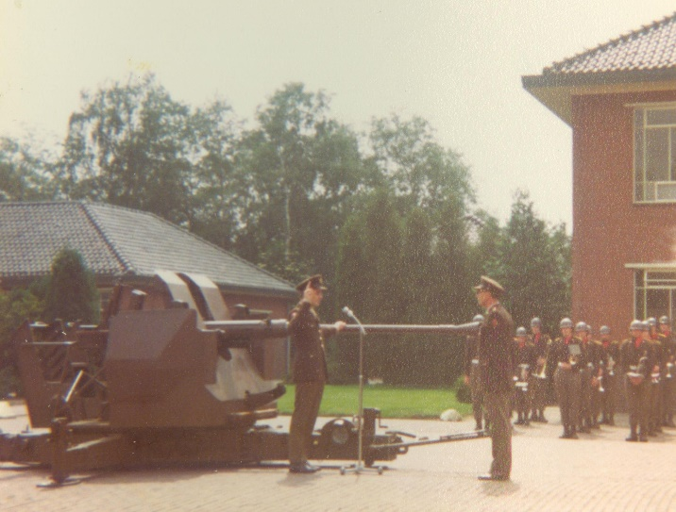

Tekstuitleg en verkondiging

muziek

Liedboek vd Kerken 1973 gezang 485, 1 en 3
O Christus, wees geprezen!
Gij hebt ons vrij gemaakt
om nooit meer slaaf te wezen,
weerloos en zwak en naakt.
Gij hebt ons uitverkoren
om, aan Uzelf gelijk,
als koningen herboren
te heersen in uw rijk.
Dat wordt nog niet geweten,
dat is sinds lang vergeten,
dat houdt voor ons verborgen
de Mensenmoordenaar;
maar eenmaal, op uw morgen,
dan wordt het openbaar.
Geef dat wij als bevrijden
nu zonder vrees of blaam
met deze vijand strijden,
o Christus, in uw naam,
ontmaskerend de machten
waarin hij zich vermomt,
terwille van wie smachten
of niet de vrijheid komt.
Laat al wie zijn gebonden,
vervolgd, verdrukt, geschonden
bij ons zich veilig weten.
Maak ons aan U gelijk,
Christus naar wie wij heten, -
voorboden van uw rijk.

GEBEDEN en GAVEN:

dankgebeden - voorbeden
... daarom bidden wij: zingen lied 333
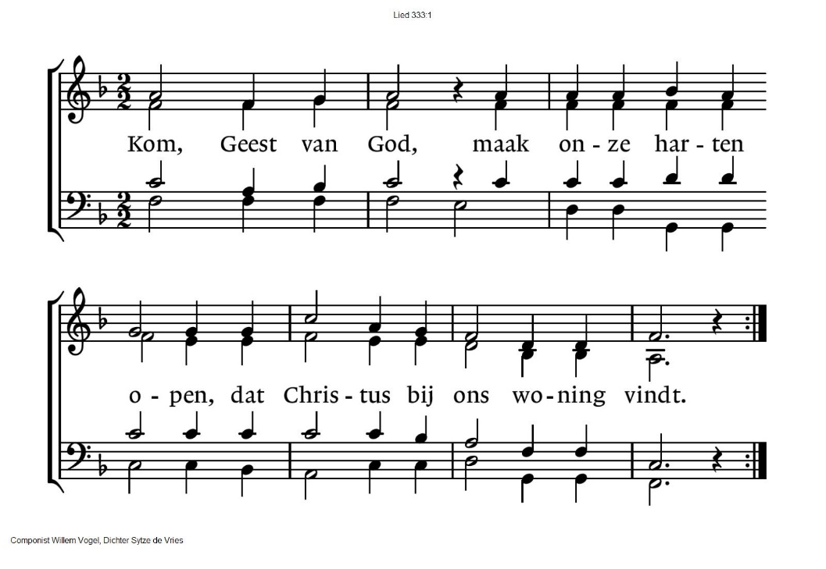

Gebeden in stilte

Mededelingen - collecte - klaarmaken van de tafel

De MAALTIJD van onze HEER:

Nodiging

zingen lied 381: 1, 2, 3 en 4

381:1 Genadig Heer, die al mijn zwakheid weet,
wil mij vergeven wat ik U misdeed;
verwerp mij niet, die op uw vrijspraak wacht,
maar troost mij met uw woord: het is volbracht.
381:2 Gij hebt mij Heer, geroepen aan uw dis,
het heilig feest van uw gedachtenis;
Schenk mij uw Geest, opdat ik U ontmoet
in ’t teken van uw lichaam en uw bloed.

381:3 Gij, die voor armen rijkdom hebt bereid,
voor onrechtvaardigen gerechtigheid,
zie, hoe naar U zich mijn verlangen wendt
en leid mij zelf, Heer, tot uw sacrament.

381:4 Wie geeft het brood, dat hongerigen voedt,
waar is de bron waaruit ik drinken moet?
Gij, Heer, alleen kunt mijn genezing zijn;
voed mij en drenk mij met uw brood en wijn.

Tafelgebed

sanctus: zingen lied 302: 1

God in den hoog’ alleen zij eer
en dank voor zijn genade,
daarom, dat nu en nimmermeer
ons deren nood en schade.
God toont zijn gunst aan ons geslacht.
Hij heeft de vrede weergebracht;
de strijd heeft thans een einde.

vervolg tafelgebed

zingen lied 302: 3
O Jezus, die de Christus zijt,
des Vaders Eengeboren,
Gij hebt ons van de toorn bevrijd
en redt wie was verloren.
Gij, Lam van God, voor ons geslacht,
verhoor ons roepen uit de nacht,
erbarm u over allen.

Gebed om de Geest

zingen lied 302: 4
O heil´ge Geest, ons hoogste goed,
ten Trooster ons gegeven,
heb dank dat Gij ons delen doet
in Jezus’ dood en leven.
Beveilig ons in alle nood,
blijf ons nabij in angst en dood,
op U steunt ons vertrouwen.

in de kring gaan staan.

Onze Vader
Onze Vader die in de hemel zijt,
Uw naam worde geheiligd.
Uw koninkrijk kome,
Uw wil geschiede,
op aarde zoals in de hemel.
Geef ons heden ons dagelijks brood.
En vergeef ons onze schulden
zoals ook wij onze schuldenaars vergeven.
En leid ons niet in verzoeking,
maar verlos ons van de boze.
Want van U is het koninkrijk
en de kracht
en de heerlijkheid
in eeuwigheid
Amen

Vredegroet - zingen lied 1014: 1, 3 en 5

1014:1 Geef vrede door van hand tot hand,
je moet die schat bewaren;
bescherm haar als een tere vlam,
behoed haar voor gevaren.

1014:3 Geef vrede door van hand tot hand,
als brood om uit te delen;
kijk ieder mens met warmte aan,
zo kunnen breuken helen.

1014:5 Geef Christus door van hand tot hand,
zijn liefde schenkt ons leven.
Geef vrede door, geef haar een kans:
een schat om uit te delen.

Breken en delen van brood en bekers

zingen: lied 377

377:1 Zoals ik ben, kom ik nabij,
met niets in handen dan dat Gij
mij riep en zelf U gaf voor mij –
o Lam van God, ik kom.

377:2

Zoals ik ben, met al mijn strijd,
mijn angsten en onzekerheid,
mijn maskers en mijn ijdelheid –
o Lam van God, ik kom.

377:3 Zoals ik ben, verdoofd, verblind,
tast ik naar U, die mij bemint,
bij wie mijn ziel genezing vindt –
o Lam van God, ik kom.

377:4 Zoals ik ben, ontvangt Gij mij,
reinigt, vergeeft, omarmt Gij mij,
vervult, verlicht, verwarmt Gij mij –
o Lam van God, ik kom.

377:5 Zoals ik ben, in U te zijn
en Gij in mij, in brood en wijn:
uw ziel, uw levenskracht wordt mijn –
o Lam van God, ik kom.

377:6 Zoals ik ben – ja, dat ik dan
de lengte, breedte, hoogte van
uw diepe liefde vatten kan:
o Lam van God, ik kom.

377:7 Zoals ik ben: dat ik uw naam
nu al, met alle heiligen saam,
en eens ook voor uw troon beaam –
o Lam van God, ik kom.

bij rondgaan bekers: zingen lied 388

388:1 Voor ieder van ons een plaats aan de tafel,
voor ieder van ons schoon water en brood,
een veilige plek, een plaats om te schuilen,
een plaats in Gods licht als tafelgenoot.
Vol vreugde ziet God naar mensen die recht doen:
zij scheppen geluk!
Vol vreugde ziet God naar mensen die recht doen:
zij scheppen recht en geluk!

388:2 Voor ieder van ons een plaats aan de tafel,
voor iedere vrouw, voor iedere man.
Niet minder of meer, de een of de ander:
het delen van macht is deel van ons plan.
Vol vreugde ziet God naar mensen die recht doen:
zij scheppen geluk!
Vol vreugde ziet God naar mensen die recht doen:
zij scheppen recht en geluk!

388:3 Voor jong en voor oud een plaats aan de tafel,
want iedere stem geeft klank aan het koor.
Een hand zoekt een hand, de jongste de oudste;
ze vinden elkaar en niemand gaat voor.
Vol vreugde ziet God naar mensen die recht doen:
zij scheppen geluk!
Vol vreugde ziet God naar mensen die recht doen:
zij scheppen recht en geluk!

388:4 Voor ieder van ons een plaats aan de tafel,
beschadigd of gaaf, rechtvaardig of slecht,
en ondanks de pijn: een plaats van vergeving,
genadig begin van goddelijk recht.
Vol vreugde ziet God naar mensen die recht doen:
zij scheppen geluk!
Vol vreugde ziet God naar mensen die recht doen:
zij scheppen recht en geluk!

388:5 Voor ieder van ons een plaats aan de tafel,
van eerbied vervuld, van angsten bevrijd,
een plaats om te zijn, een plaats om te worden
getuige van Hem, een levend bewijs.
Vol vreugde ziet God naar mensen die recht doen:
zij scheppen geluk!
Vol vreugde ziet God naar mensen die recht doen:
zij scheppen recht en geluk!

slotlied: lied 103c: 1, 3 en 5
103c:1 Loof de koning, heel mijn wezen,
gij bestaat in zijn geduld,
want uw leven is genezen
en vergeven is uw schuld.
Loof de koning, loof de koning,
tot gij Hem ontmoeten zult.

103c:3 Ja, Hij spaart ons en Hij redt ons,
Hij kent onze broze kracht.
Hij bewaart ons, Hij ontzet ons
van de boze en zijn macht.
Loof uw Heiland, loof uw Heiland,
die het licht is in de nacht.

103c:5 Engelen, zing ja en amen
met de koning oog in oog!
Zon en maan, buig u tezamen
en gij sterren hemelhoog!
Loof uw Schepper, loof uw Schepper,
loof Hem, die het al bewoog!

Zegen

a. Amen (gezongen)

Muziek

Reacties op de viering zijn welkom in de doos in de hal óf via het adres:: reactieviering@pknhuissen.nl

In de werkgroep VIEREN worden deze besproken en wordt er gekeken
hoe we daarmee onze vieringen kunnen ‘verbeteren’.

